
Tekla Structures Basic Training
Tekla Structures 10.0
February 13, 2004
Copyright © 2004 Tekla Corporation

Contents
- Basic Modeling 2 / Mô hình cơ bản 2
  - Start a New Model – BasicModel2 / Khởi động một mô hình mới – BasicModel2
Create New Model / Tạo mô hình mới
Create Grid / Tạo lưới trục
Create Plane Views along Grid Lines / Tạo hình chiếu bằng theo lưới trục
  - Setting Up Job Specific Informat Thiết lập thông tin riêng cho công trường.
Project Properties / Tính chất dự án
Check Preferences / Kiểm tra thứ tự ưu tiên
Part Properties and Numbering Series / Tính chất cấu kiện và nhãn mác
Save Defaults / Lưu lại các mặc định
  - Create Concrete Members / Tạo cấu kiện bê tông
Pre Cast Footings / Khối móng đúc sẵn
Pre Cast Columns / Cột đúc sẵn
Pre Cast Beams / Dầm đúc sẵn
Copy the Members / Sao chụp cấu kiện
In-situ Slab / Sàn đổ tại chỗ
  - Create Steel Members / Tạo cấu kiện thép
Steel Columns / Cột thép
Steel Rafter / Kèo thép
Work Points for Horizontal Bracing and Purlins / Các điểm làm việc đối với giằng ngang và xà gồ
Copy the Portal Frame and the Points / Sao chụp khung cổng và các điểm
Set Sloping Work Plane for Bracing and Purlins / Thiết lập mặt phẳng làm việc nghiêng đối với giằng và xà gồ.
True Plan View / Hình chiếu bằng kích thước thực
Create Horizontal Bracing / Tạo thanh giằng nằm ngang
Create Purlins / Tạo xà gồ
Vertical Bracing / Hệ giằng đứng
Crane Girders / Dầm cầu trục
  - Combine Models 1&2 / Mô hình kết hợp 1&2
Change the Phase of BasicModel2 Members, Preparation / Thay đổi giai đọan của cấu kiện của mô hình BasicModel2, Sự chuẩn bị
Edit > Copy from Model / Dùng lệnh Eđit>Copy từ mô hình
Change the Model 1 Part Properties and Numbering Series/ Thay đổi tính chất cấu kiện Model 1 và chuỗi đánh số

- 5 Mô hình cơ bản 2
Trong bài này
Trong bài này chúng ta sẽ bao gồm những trách nhiệm sơ bộ mà bạn cần phải làm trước khi khởi động một mô hình trong một dự àn thực. Chúng ta sẽ tạo một mô hình mới và tóm lại những chức năng cơ bản được giới thiệu trong bài 1. Sau đó chúng ta sẽ học thêm một số chức năng cơ bản khác.
Chúng ta sẽ học cách:
- • Thiết lật các thông tin dự án
- • Xác định tính chất chi tiết và số thứ tự bản vẽ
- • Làm việc trên mặt bằng thực (có độ dốc, xiên xẹo)
- • Sử dụng nhiều giai đọan
- • Kết hợp nhiều mô hình đơn lẽ.
- • Tạo một bộ lọc riêng của bạn
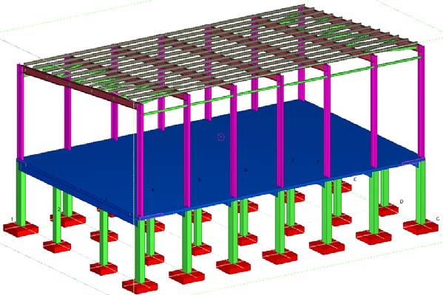
- 5.1 Khởi động một mô hình mới – BasicModel2
Khởi động một mô hình mới và đặt tên là BasicModel2
Tạo một mô hình mới
Khởi động một mô hình mới
- 1. Nhấp vào biệu tượng New.
- 2. Sau khi nhập đường dẫn C:\TeklaStructuresModels, nhấp vào ô ở phía đáy của hộp thoại và nhập vào \BasicModel2
- 3. Nhấn nút OK và mộ hình sẽ được tạo ra.
Tạo lưới trục
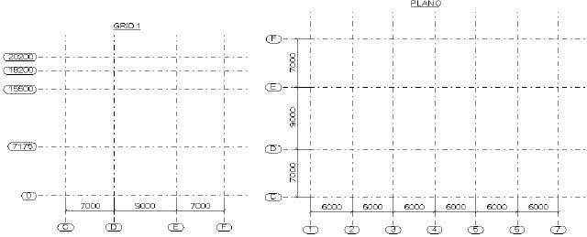
Để tạo lưới trục thích hợp cho BasicModel2, cần điều chỉnh lưới trục hiện hữu
Điều chỉnh lưới trục hiện hữu
- 1. Nhấp đúp lên lưới trục
- 2. Trong hộp thoại Grid properties, điều chỉnh lưới trục theo lưới trục ở trên (tọa độ và dòng văn bản)
- 3. Điều chỉnh gốc tọa độ lưới trục Y0 thành giá trị 13900.
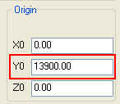
- 4. Nhấp vào Modify, và giá trị lưới trục sẽ được ứng dụng
- 5. Nhập vào GRID2 trong ô Save as và nhấp vào nút Save as để lưu lại giá trị lưới trục.
Điều chỉnh vùng làm việc
- 1. Nhấp trái chuột trong khung nhìn
- 2. nhấp phải chuột và chọn Fit work area.
Khung nhìn lúc này trong giống như bên dưới.
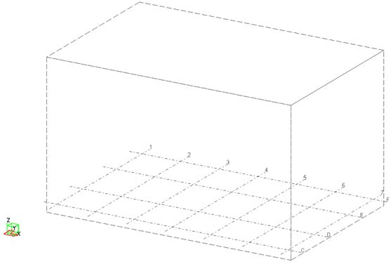
Tạo hình chiếu mặt bằng theo đường lưới trục
Bây giờ chúng ta sẽ tạo hình chiếu đướng (Elevation) và hình chiếu bằng (Plan) theo lưới trục.
Tạo hình chiếu theo lưới
- 1. Chọn lưới trục
- 2. Nhấp phải chuột và chọn Create view > Grid views từ trình đơn xổ xuống.
- 3. Nhấp vào nút Shòw… trong mặt phẳng hình chiếu để mở hộp thoại View properties, cài đặt các tính chất hình chiếu théo các mà bạn muốn và nhấn nút OK.
- 4. Nhấp vào Create trong hộp thoại Creation of views along grid lines
- 5.2 Thiết lập thông tin riêng cho công trình
Trước khi vẽ bất kỳ chi tiết nào chúng ta sẽ thiết lập mô hình với các thông tin cần thiết riêng cho dự án.
  - • Tính chất dự án
  - • Thứ tự ưu tiên.
  - • Tính cấu cấu kiện và chi tiết số thứ tự nhãn mác
Tính chất dự án
Tính chất dự án có yếu tô chung cho mọi bản vẽ và có thể được dùng để điền các thông tin điển hỉnh trong khung tên.
Thiết lập tính chất dự án
- 1. Mở hộp thoại Project properties và lựa chọn lệnh Properties -> Project
- 2. Điền các thông tin vào hộp thoại như bên dưới
- 3. Nhấn nút OK.
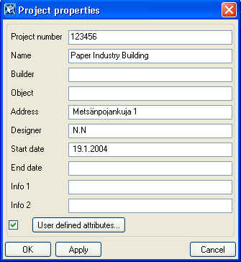
Kiểm tra thứ tự ưu tiên
Trướic khi khởi động mô hình chúng ta sẽ kiểm tra xem thứ tự ưu tiên đã được thiết lập chính xác chưa.
Help: System > Using Xsteel effectively > General > Preferences/
 | Kiểm tra thứ tự ưu tiên cài đặt chính xác chưa trước khi khởi động mô hình. Nếu bạn thay đổi cài đặt trong trang Preferences, Xsteel chỉ áp dụng những cài đặt mới đối với các liên kết tạo ra sau đó. Các liên kết tạo ra trước khi thay đổi thứ tự ưu tiên sẽ không bị ảnh hưởng.
Kiểm tra thứ tự ưu tiên
- 1. Mở lệnh Open > Options
- 2. Trên trang Preferences kiểm tra giá trị như bên dưới, Nhấp vào ô OK.
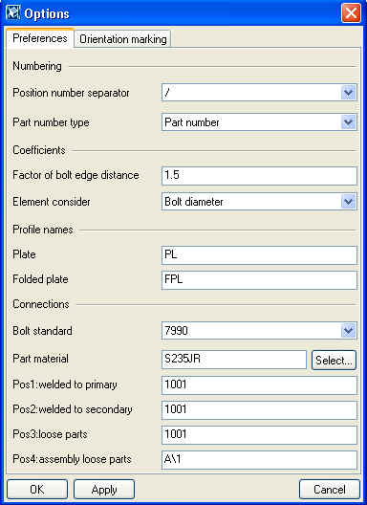
Tính chất của cấu kiện và nhãn mác
Bạn sử dụng một chuỗi số (tiền tố và số bắt đầu) để phân lọai cấu kiện ,tổ hợp (chi tiết thép) và khối đặc (chi tiết BT). Thí dụ, bạn có thể phân bổ các chuỗi số khác nhau cho từng giai đọan khác nhau hoặc chủng loại cấu kiện.
Bạn có thể đặc tên chuỗi số cho các lại thuộc về một cấu kiện, tổ hợp hoặc khối đặc bằng cách sử dụng hộp thọai tính chất cấu kiện. Chuỗi tên nhãn mác bao gồm tiền tố và số bắt đầu.
Nếu bạn đã biết cách đánh số các cấu kiện khi khởi động một dự án thì đó là ý tưởng tốt để bạn tạo các cấu kiện ngay khi bắt đầu đánh số chính xác.
Help: Modeling > Parts > Numbering parts > Defining numbers to be used for parts
Trong bài 9 Numbering and report, bạn sẽ học những yếu tố cơ bản để đánh số trong Xsteel và cách phân biệt những chuỗi số cho các cấu kiện, tổ hợp và khối đặc khác nhau như thế nào..
Cài đặt các tính chất cho cấu kiện
Xuyên suốt qua các hộp thoại tính chất cấu kiện (tính chất dầm, cột, tấm không gian…) và cài đặt những thông tín như bản thể hiện bên dưới và lưu lại với các tiên phân biệt. Xem thí dụ điều chỉnh tính chất dầm ở bản bên dưới.
Kết cấu thép
Parts/ command | Part prefix | Part start no. | Assembly prefix | Assembly start no. | Part name | Material | Class
Beam
command
Beams | PB | 1 | AB | 1 | BEAM | S355JR | 6
Vertical braces | PV | 1 | AV | 1 | BRACING_V | S355JR | 3
Horizontal braces | PH | 1 | AH | 1 | BRACING_H | S355JR | 3
Rafters | PR | 1 | AR | 1 | RAFTER | S355JR | 9
Purlins | PP | 1 | AP | 1 | PURLIN | S355JR | 8
Column command
Columns | PC | 1 | AC | 1 | COLUMN | S355JR | 7
Silos | PX | 1 | AX | 1 | SILO | S355JR | 1
Contour plate command
Plates |  | 1001 | A | 1 | PLATE | S355JR | 99
Kết cấu bê tông
Parts/ command | Cast unit prefix | Cast unit start no. | Part name | Material | Class
Concrete beam
command
Beams | CB | 1 | BEAM | K40-1 | 4
Hollow core slabs | CH | 1 | HCSLAB | K40-1 | 1
Concrete column command
Columns | CC | 1 | COLUMN | K40-1 | 3
Pad footing command
Pad footings | CP | 1 | FOOTING | K40-1 | 2
Concrete slab command
Slabs | CS | 1 | SLAB | K40-1 | 4
TD: điều chỉnh tính chất dầm
- 1. Mở hộp thọai Beam properties
- 2. Đối ứng với các trường bật sáng trong hộp thoại bên dưới.
Nhập tên cấu kiện là BEAM trong ô save as và nhấp nút Save as.
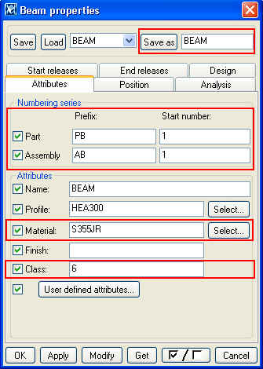
Lưu lại các mặc định
Sau khi bạn cài đặt các tính chất, bạn phải lưu lại các Project properties và Preferences cho mô hình này với lệnh Save defaults.
Lệnh Save defaults tạo một tập hợp các tập tin tiêu chuẩn bao gồm các tập tin tính chất của cấu kiện. Những tính chất tiêu chuẩn này được nạp vào khi bạn mở mô hình này.
Nói cách khác khi bạn muốn những tính chất riêng được nạp mặc định khi bạn mở một mô hình, cài đặt và tải các tính chất này trước khi sử dụng lệnh Save defaults.
Help: System > Files and Folders > Customizing Xsteel > Save defaults
để chọn lệnh Save defaults
Nhấp vào Setup > Save defaults
- 5.3 Tạo cấu kiện bê tông
Đầu tiên ta sẽ tạo các đế móng, cột và dầm trên lưới trục 1 và sau đó sao chụp các cấu kiện này cho các lưới trục khác.
Chúng ta sẽ tạo một bản sàn ở trên đầu cột/ dầm ở cao độ 7175.
Khối móng đúc sẵn
Bây giờ chúng ta sẽ tạo khối móng cho trục 1
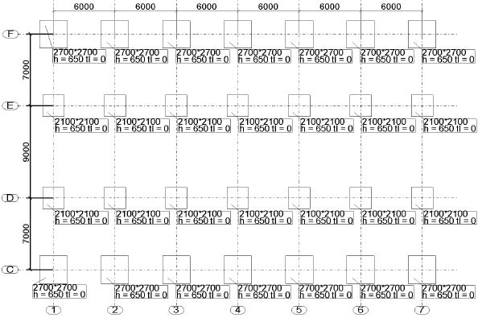

Móng kích thước 2700*2700
- 1. Nhấp đúp lện biểu tượng Create pad footing.
- 2. Tải các tính chất FOOTING đã lưu trước đó
- 3. Nhập các thông tin Pad footing trong hộp thoại đối với móng 2700*2700 đã thể hiện trong bản vẽ (cài đặt biên dạng thành 2700*2700, cao độ đế móng là -650 và cao độ đỉnh là 0).
- 4. Nhấp vào nút Apply.
- 5. Nhấp giao điểm của C-1 và F-1.
Móng kích thước 2100*2100
Vẫn còn trong lệnh trên
- 6. / Nhập thông tin Pad footing trong hộp thoại cho loại móng 2100*2100
- 7. Nhấp nút Apply.
- 8. Nhấp chọn giao điểm D-1 và E-1
Các khối móng sẽ trông giống như hình bên dưới
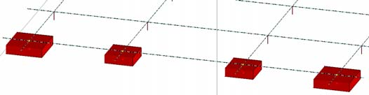
Cột đúc sẵn
Bây giờ chúng ta sẽ tạo cột cho lưới trục 1.
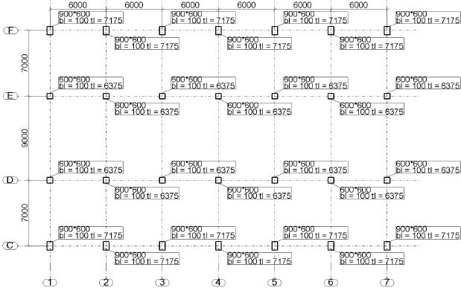
Cột kích thước 900*600
- 1. Nhấp đúp lện biểu tượng Create Concrete column.
- 2. / Tải tính chất COLUMN mà bạn đã lưu trước đó
- 3. Theo bản vẽ thể hiện bên dưới, nhập thông tin vào hộp thọai Concrete colum properties đối với cột 900*600, và nhấp nút Apply.
4. Nhấp chọn giao điểm lứơi trục C-a và F-1. Trong khi vẫn còn ở trong lệnh :
Cột 600*600
hoàn chỉnh hộp thoại cho cột 600*600 và tạo chúng trong giao điểm lưới trục D-1 và E-1.
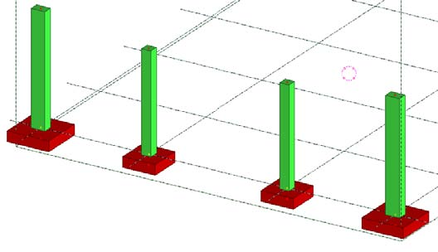
Dầm đúc sẵn
Bây giờ chúng ta sẽ tạo dầm trên lưới trục 1 ở cao độ +7175.
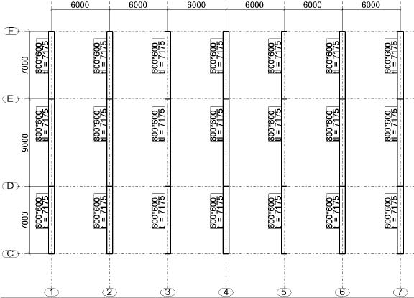
Tạo dầm
- 1. Nhấp đúp lên biểu tượng Create concrete beam.
- 2. Tải tính chất BEAM mà bạn đã lưu.
- 3. Nhập thông tin vào hộp thoại Concrete beam properties theo bản vẽ ở trên, nhấp nút Apply.
- 4. Trong khung nhìn GRID 1 nhấp vào giao điểm lưới trục C-7175 và D-7175.
- 5. Chấm dứt lệnh bằng các nhấp nút giữa chuột.
- 6. Trong khi cón trên lưới trục 1, tạo 2 dầm khác theo cùng một cách trên.
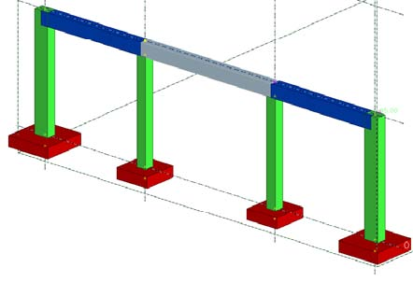
Sao chụp cấu kiện
Bây giờ chúng ta sẽ sao chụp các khối móng, cột và dầm mà chúng ta đã tạo cho lưới trục từ 2-7.
Sao chụp các cấu kiện
- 1. Lựa chọn các khối móng, cột và dầm
- 2. Nhấp phải chuột và chọn lệnh Copy > Translate từ trình đơn xổ xuống
- 3. Nhấp chọn 2 điểm theo hướng dịch chuyển (6000 theo hướng trục X).
- 4. Nhập số lượng sao chụp (6).
- 5. Nhấp chọn nút Copy.
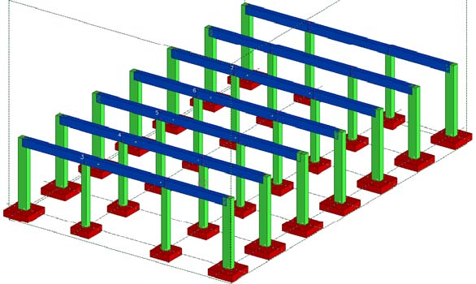
Sàn đổ tại chỗ
Bây giờ chúng ta tạo một bản sàn dầy 350mm ở trên hệ khung bằng cách chọn những điềm biên ngoài cùng của cột.
Tạo bản sàn
- 1. Nhấp đúp lên biểu tượng Create concrete slab.
- 2. Tải tính chất SLAB mà bạn đã lưu trước đó.
- 3. Hoàn chỉnh hộp thoại Concrete slab properties như hình vẽ và nhấn nút Apply.
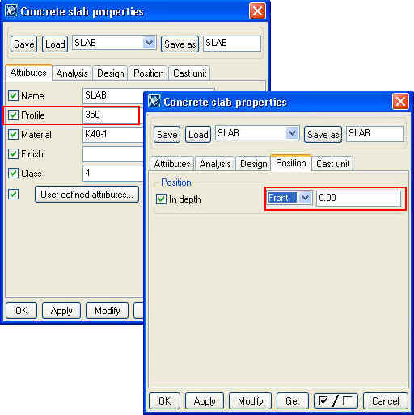
- 4. / Trong khung nhìn PLAN+7175 nhấp chọn các góc biên của 4 cột như hình vẽ.
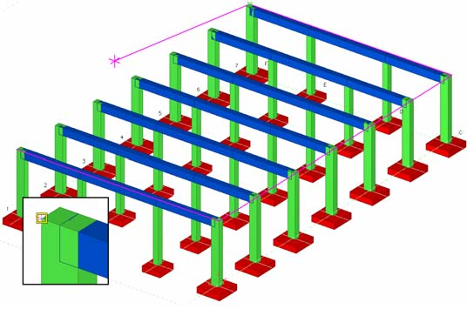
- 5. Nhấp chọn nút giữa của chuột để tạo bản sàn
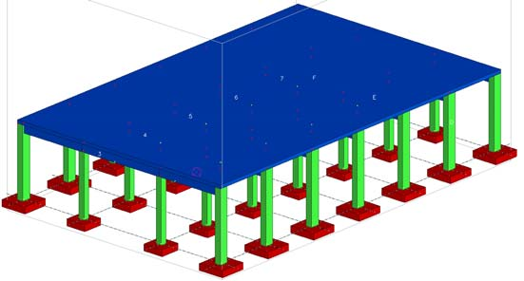
- 5.4 Tạo Cấu kiện thép
Đầu tiên chúng ta sẽ tạo 2 cột ở lưới trục 1 và sau đó tạo một vì kèo giữa 2 cột này.
Sau đó chúng ta tạo các điểm tạo hình cần để dựng các thành giằng ngang và xà gồ. Chúng ta sẽ sao và dịch chuyển khung hoàn chỉnh và các điểm. Bằng cách lợi dụng mặt phẳng làm việc nghiêng chúng ta sẽ tạo mô hình cho các giằng ngang và xà gồ.
Cuối cùng chúng ta tạo lưới giằng phương đứng cho lưới trịc C và F.
Cột thép
Đầu tiên chúng ta tạo 2 cột trên lưới trục 1
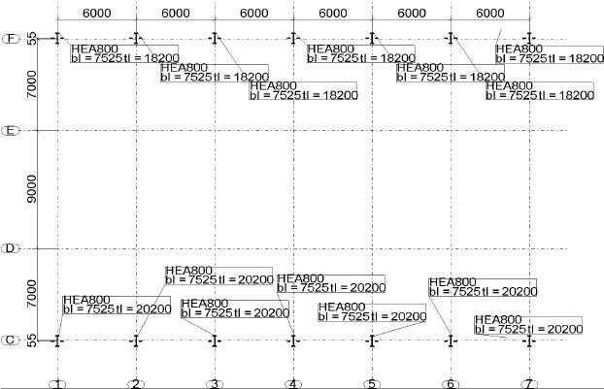
Tạo các cột
- 1. Nhấp đúp lện biều tượng Create column.
- 2. Tải tính chất COLUMN
- 3. Hoàn thiện Column properties (tiết diện và cao độ) đối với cột ở giao tuyến C-1 như trong hình vẽ và nhấp chọn nút Apply.
- 4. Nhấp chọn giao điểm C-1 để tạo một cột
- 5. Hoàn thiện Column properties đối với cột ở lưới trục F-1 và nhấp chọn nút Apply.
- 6. Nhấp chọn lưới trục F-1 để tạo cột thứ hai.
Vì chiều sâu của tiết diện cột BT và thép khác nhau (900*600=>h=900 trong khi đó HEA 800 => h=790) lắp tại điểm giữa và có một khỏang hở ở phía ngòai.
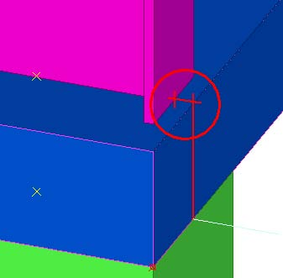
Sử dụng dụng cụ Measure để đo khoảng cách từ mép cột tới mép bản sàn.
Đo khoảng hở
- 1. Nhấp chọn vào biểu tượng Create x measure.
- 2. Trong khung nhìn GRID 1 chon điểm trên góc sàn sau đó chọn điểm trên góc cột.
- 3. Lựa chọn vị trí để đường kích thước.

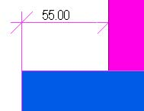
Điều chỉnh vị trí đường thẳng đứng
Điều chỉnh mép cột (và cột bê tông) bằng cách sử dụng đường dịch chuyển song song thẳng đứng trong hộp thoại Column properties.
- 1. Mở hộp thoại Column properties.
- 2. Điều chỉnh cột trên lưới trục F dùng khoảng dịch chuyển // bằng 55.
- 3. Điều chỉnh lưới trục C dùng khoảng dịch chuyển // bằng -55.
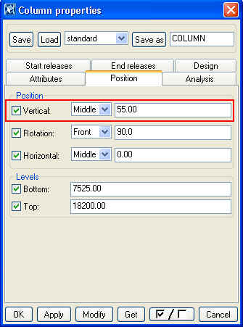
Kèo thép
Bây giờ chúng ta sẽ tạo một kèo giữa 2 cột mà chúng ta vừa tạo.
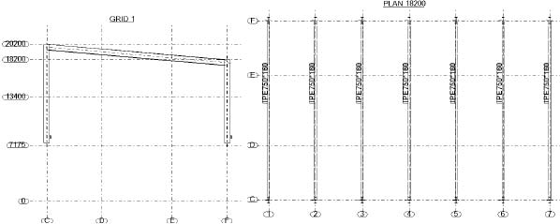
Tạo kèo
- 1. Nhấp đúp lên biểu tượng Create beam.
- 2. Tải tính chất RAFTER.
- 3. Nhập thông tin kèo vào hộp thoại theo bản vẽ ở trên và nhấp chọn nút Apply.
- 4. Trong khung nhìn GRID 1 nhấp chọn lưới trục giao C-20200 và sau đó là F-18200.
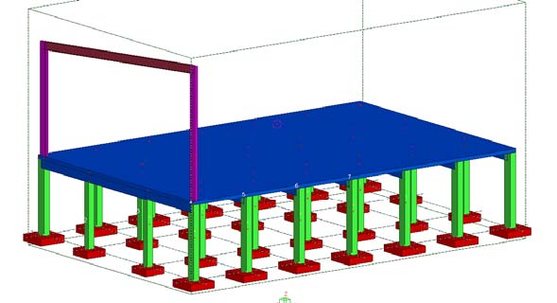
Các điểm làm việc đối với giằng nằm ngang và xà gồ.
Sau khi nhập 2 cột và 1 vì kèo vào, chúng ta sẽ bố trí các điểm để tạo mô hình cho xà gồ, giằng thẳng đứng và giằng nằm ngang.
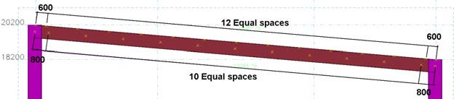
Các điểm làm việc của giằng
Đầu tiên chúng ta cần tạo những điểm ở giao điểm lưới trục C và đường tim kèo và giao điểm giữa lưới trục F và tim keo. Sau đó dùng những điểm này tạo những điểm làm việc cho hệ giằng.
Tạo một điểm tại giao điểm (thể hiện bằng mũi tên màu đỏ) của lưới trục C và đường tim:
Giao của lưới và đường tim kèo
- 1. Nhấp đúp lên lệnh Create divided line points.
2. Nhập 1 (1 điểm) và nhấp chọn vị trí thể hiện bên dưới.
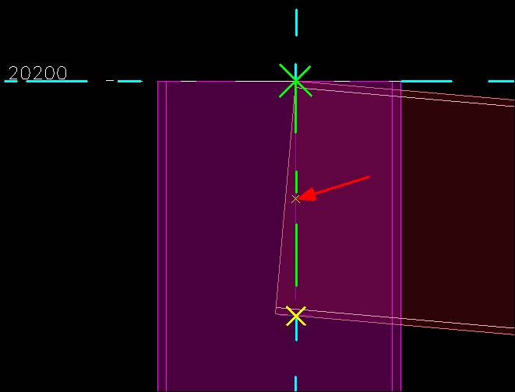
Sao chụp điểm ở cạnh bên kia.
Để tạo điểm giao giữa lưới trục F và tim kèo ở đầu kia của vì kèo chúng ta chỉ đơn giản sao chụp các điểm này.
- 1. Lựa chọn điểm vừa được tạo, nhấp phải chuột và chọn Copy translate.
- 2. Lựa chọn điểm đầu tiên của kèo sau đó chọn điểm cuối của kèo, nhấp chọn Copy.
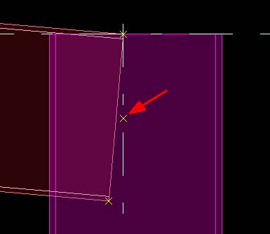
Bây giờ chúng ta tạo điểm làm việc cho thang giằng đầu tiên và cuối cùng.
Điểm làm việc cho giằng đầu và cuối.
- 1. Nhấp đúp lenh biểu tượng Create extension point.
- 2. Nhập vào -800.
- 3. Nhấp chọn từ một trong những điểm vừa tạo sau đó qua điểm khác.
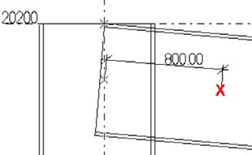
- 4. Lập lại và chọn những điểm theo thứ tự ngược lại
Sử dụng lệnh Create divided line points chia không gian giữa các điểm làm việc mà bạn vừa tạo thành 10 khoảng bằng nhau (9 điểm).
Chia những điểm làm việc thành 10 khoảng bằng nhau.
- 1. Nhấp đúp vào biểu tượng Create divided line points.
- 2. Nhập vào số 9 là điểmcần chia, nhấp nút OK.
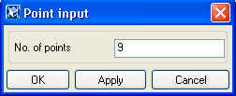
- 3. Chọn một trong những điểm làm việc mà bạn vừa tạo và sau đó đến điểm khác.
Điểm làm việc cho xà gồ
Bây giờ bạn có thể sử dụng lưới giao tọa độ của C-20200 và F-18200 để tạo các điểm lạm việc cho xà gồ đầu tiên và cuối cùng.
Các điểm làm việc cho xà gồ đầu tiên và cuối cùng.
- 1. Nhấp đúp lên biểu tượng Create extension point.
- 2. Nhập vào -600
- 3. Nhập chọn đường giao lưới trục C-20200 và sau đó đường F-18200.
- 4. Lập lại và nhấp chọn các điểm theo thứ tự ngược lại.
Chia điểm làm việc thành 12 khỏang
Sử dụng lệnh Create divide line points chia khoảng cách giữa các điểm làm việc mà bạn vừa tạo thành 12 khoảng bằng nhau (11 điểm).
Sao chụp khung cổng và các điểm
Bây giờ chúng ta sẽ sao chụp cột, vì kèo và các điểm tới các trục từ trục 2-7.
Sao chụp các cấu kiện
- 1. Lựa chọn các coật, kèo và các điểm.
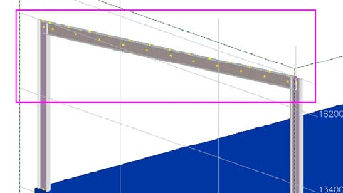
- 2. Sao chụp > Dịch chuyển (Copy > Translate)
- 3. Nhấp chọn 2 điểm thể hiện đường chuyển dịch (6000 theo phương X).
- 4. Nhập vào số lượng bản sao (6)
- 5. Nhấp chọn nút Copy.
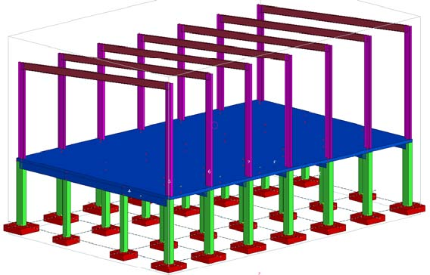
Thiết lập mặt phẳng làm việc nghiêng đối với giằng và xà gồ
Bước kế tiếp là tạo mô hình giằng phương ngang và xà gồ trên mái dốc. Để bố trí những cấu kiện này đúng mặt phẳng trước hệt chúng ta thay đổi mặt phẳng làm việc (thường là hệ trục tọa độ địa phương của mô hình) đối với mái dốc.
Help: Modeling > Getting Started > Basics > Defining the work area and shifting the work plane
Help: Modeling > Getting Started > View reference > View > Work plane > To part plane
Thiết lập mặt phảng làm việc đối với mái đốc
Để thiết lập mặt phẳng làm việc đối với mái dốc
- 1. Lựa chọn biểu tượng Set Work plan to part top.
- 2. Nhấp chọn kèo trên lưới trục 1.
Mặt phẳng làm việc bây giờ được xác định vị trí trong mặt phẳng song song với mặt phẳng mặt trên vì kèo.
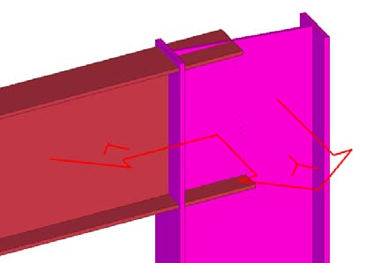
 | Lệnh Set work plan to part plane cài đặt mặt phẳng làm việc song song với mặt phẳng cấu kiện (mặt trước, mặt trên, mặt sau, mặt đáy) trên đường tim của cấu kiện.

 | Bạn có thể sử dụng lệnh, Work plane > With one point để thiết lập mặt phẳng làm việd chính xác ở vị trí mong muốn. Lệnh này giữ mặt phẳng làm việc song song với mặt phẳng làm việc hiện hữu nhưng di chuyển nó thới một vị trí bằng chỉ một điểm chọn duy nhất.
Hình chiếu bằng kích thước thực
Để dễ dàng thêm giằng mái bây giờ chúng ta sẽ tan hình chiếu bằng kích thước thật trên đó tạo giằng mái ở góc nhìn thằng góc với mặt phẳng làm việc. Chúng ta cũng có thể sử dụng hình chiếu bằng này trong bản vẽ.
 | Làm việc trên hình chiếu bằng thực giúp cho việc tạo mô hình dễ dàng hơn nghĩa là đối tượng trên mái dốc cũng như lưới trục nằm trong mặt bằng thực và các điểm trên mặt phẳng này được diện tả bằng chữ thập màu vàng.  Việc bố trí sao chụp cấu kiện …luôn luôn tương thích với tọa độ của mặt phẳng làm việc mà bạn thực hiện các lệnh chương trình.
Tạo mặt phẳng làm việc thực
- 1. Nhấp chọn lệnh Properties > View…
- 2. Hoàn thiện các tính chất như thể hiện bên dưới, nhấp chọn OK.
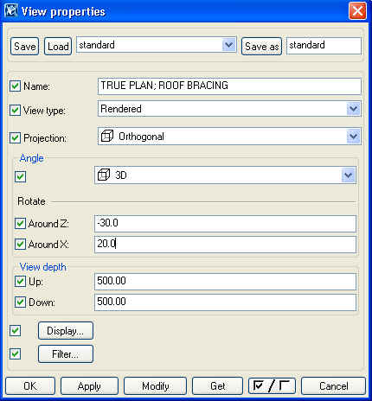
- 3. Lựa chọn Vìe > Create view > To work plane
HÌnh chiếu mới được tạo. Các điểm làm việc tạo cho các giằng xuất hiện dưới màu vàng vì hiện nay nó được nhìn thấy trong mặt bằng. Lưới trục cũng được thể hiện trong mặt phẳng hình chiếu bằng thực.
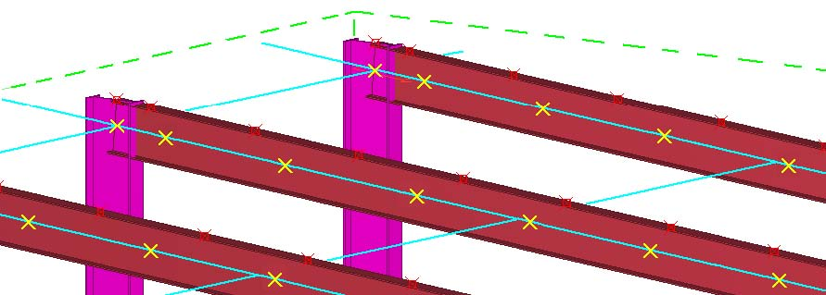
Tạo thanh giằng nằm ngang
Làm việc trên hình chiếu bằng thực chúng ta sẽ tạo các cấu kiện giằng nằm ngang sử dụng công cụ Create beam.
Tạo thanh giằng nằm ngang
- 1. Nhấp đúp lện biểu tượng Create beam.
- 2. Tải tính chất BRACING_H.
Hòan chỉnh hoập thoại theo thông tin thể hiện trong bản vẽ ở trên và thay đổi Position ở chiều sâu thành Middle và Apply.
- 3. Trong hình chiếu bằng thực tạo thanh giằng thể hiện trong bản vẽ bằng cách bắt các điểm màu vàng.
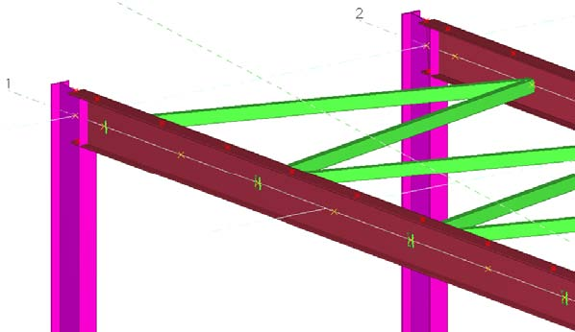

Kiểm tra vị trí
Kiểm tra vị trí của giằng trong không gian 3d và hình mặt dựng ở lưới trực 1.
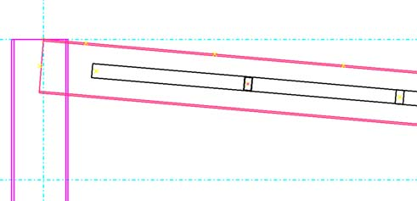
Bây giờ chúng ta sẽ sao chụp đối xứng các thanh giằng tới đầu phía bên kia của tòa nhà (giữa lưới trục 4 và 5). Vì mặt phẳng làm việc bây giờ có cùng độ dốc với hình chiệu bằng thực (TRUE PLAN), giúp dễ dàng bắt điểm trên mắt phẳng đối xứng.
 | Lệnh Copy > Mirror dùng để sao chụp và đối xứng các đối tượng qua một mắt phẳng thẳng góc với mặt phẳng làm việc và qua một đường trục cần được xác định.
Tạo đối xứng thanh giằng
- 1. Lựa chọn thanh giằng
- 2. Chọn lệnh Copy > Mirror.
- 3. Trong hình chiếu True Plan lựa chọn 2 điểm trên lưới trục 4 để xác định đường đối xừng và nhập chọn lện Copy.
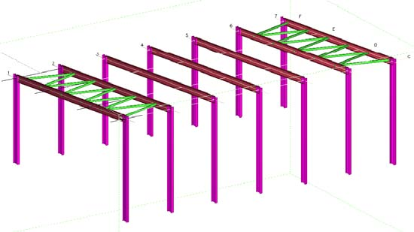
Tạo xà gồ
Trong khi vẫn đang làm việc trong mặt bằng thực, bạn sẽ tạo những xà gồ bằng cộng cụ Create beam.
Tạo xà gồ
- 1. Nhấp đúp lên biểu tượng Create beam.
- 2. Tải các tính chất PURLIN.
- 3. Lựa chọn tiết diền xà gồ Z30030
- 4. Thay đổi nội dung ô Position/At depth thành Front và nhấn nút Apply.
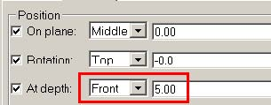
- 5. Nhấp chọn điểm làm việc của xà gồ gần giao điểm lưới trục F-1 trong lệnh Pick first position.
Điểm mà bạn chọn để bắt điểm xà gồ sẽ có màu đỏ báo hiệu nó không nằm trên mặt bằng.
- 6. Tiếp theo lệnh: Pick second point, chọn điểm làm việc gần giao điểm lưới F-2.
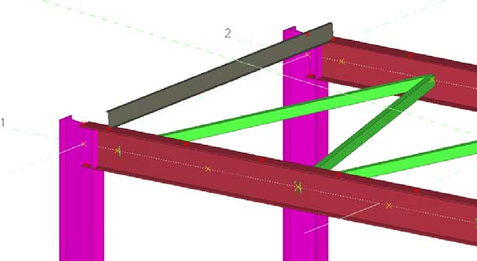
- 7. Kiểm tra mặt dựng ở lưới trục 1 để chắc chắn là xà gồ được đặt đúng hướng và vị trí.
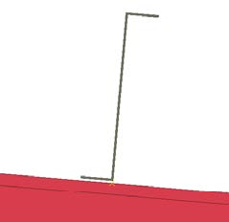
 | Với tiết diện không đối xứng (Z, L …) Thứ tự bắt điểm thứ tự vị trí thứ nhất và thứ hai để xá định hướng. Chú ý không thể thay đổi hướng bằng cách sử dụng các tính chất của dầm.
- 8. Tạo các xà gồ còn lại bằng lệnh Copy > Translate.
Trả lại gốc làm việc tổng thể (global)
Bây giờ chúng ta sẽ trả lại gốc làm việc tổng thể thực hiện mô hình bên ngoài mặt phẳng mái.
- 1. Nhấp chọn View > Work plane > Work plane…
- 2. Lựa chọn Plane: XY để lấy tọa độ chiều cào = 0 và nhấp chọn nút Change.
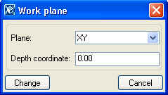
Mặt phẳng làm việc bây giờ được trả về trục tọa độ tổng thể.
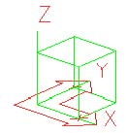
Hệ giằng đứng
/ Đang ở trong mặt dựng lưới trục C chúng ta sẽ tạo hệ giằng đứng bằng cách dùng công cụ Create beam.
Tạo giằng
- 1. Nhấp đúp lên biểu tượng Create beam.
- 2. Tải tính chất BRACING_V.
- 3. Nhập vào Z300/3.0 làm tiết diện được chọn
- 4. Thay đổi ô Position / At depth thành Front và một một dịch chuyển song song 5mm, nhấp chọn Apply.
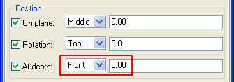
- 5. Tạo một thanh giằng sử dụng vị trí đỉnh cột tại vị trí C-1 và C-2.

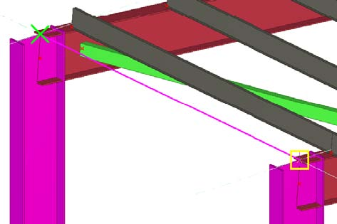
- 6. Di chuyển giằng xuống 130mm tới điểm giữa của cột.
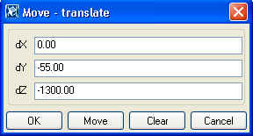
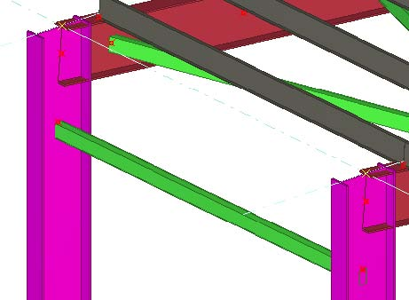

Sao chụp giằng theo dọc trục C
- 1. Lựa chọn thanh giằng và dùng lệnh Copy > Translate… để sao chụp thanh giằng ra làm 5 lần các khỏang nhau 6000mm theo trục C.
Sao chụp thanh giằng qua lưới trục F
- 2. Lựa chọn tất cả thanh giằng ở lưới trực C và chọn lệnh Copy > Translate…
- 3. Trong khung nhìn GRID 1, nhấp chọn góc biên của cột trong lưới trục C làm vị trí đầu tiên.
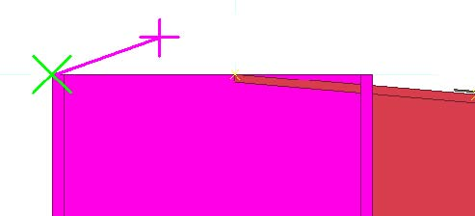
- 4. Nhấp chọn góc trong của cột trên lưới trục F làm vị trí thứ hai, nhấp chọn Copy.
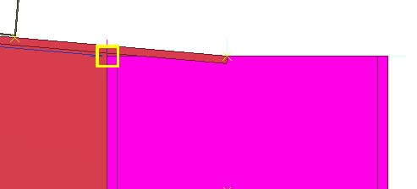
Dầm cầu trục
Kế đó chúng ta sẽ bổ sung dầm cầu trục vào hệ khung.
Tạo dầm
- 1. Nhấp đúp lên biều tượng Create beam.
- 2. Tải tính chất BEAM.
- 3. Nhập IPE làm kích cở tiết diện.
- 4. Trong khung nhìn GRID 1 nhấp chọn giao điểm trục C-15500.
- 5. Sử dụng con trỏ để bắt điểm (không nhấp chuột) theo hướng trục Y.
- 6. Từ bàn phím nhập số 930 và nhấn nút Enter.
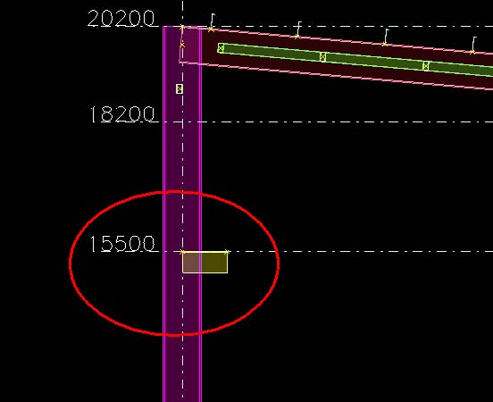
Sao chụp dầm
- 1. Sao chụp dầm mà bạn đã tạo vào các cột khác trong lưới trục C.
- 2. Sử dụng lệnh Copy – Mirror để sao chụp các dầm trong lưới trục C qua lưới trục F.
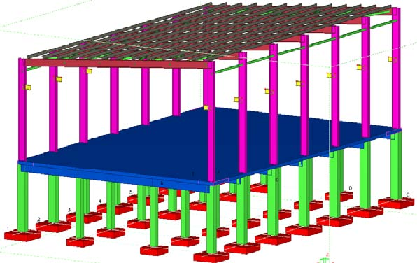
Mô hình BasicModel2 bây giờ đã hoàn chỉnh.
Lưu lại mô hình.
Lưu lại mô hình
Lưu lại mô hình bằng một tên mới.
- 1. Nhấp vào lệnh File > Save as.
- 2. Sau khi nhập vào đường dẫn C:\TeklaStructuresModels, nhập tên \BasicModelCombined vào ô dưới cùng của hộp thọai.
- 3. Nhấn nút OK. Mô hình bây giờ đã được lưu lại dưới tên mới.
- 5.5 Mô hình kết hợp 1&2
Kế tiếp ta sẽ kết hợp BasicModel1 và BasicModelCombined bằng các sao chụp các đối tượng trong giai đoạn 1 của BasicModel1. Để sao chụp các đối tượng từ mô hình khác ta sẽ sử dụng lệnh Copy from model. Lệnh này sao chụp lại các đối tượng từ giai đọan nấht định sang một mô hình khác.
Để có thể quản lý đối tượng từ 2 mô hình sau khi đã kết hợp chúng lại, đầu tiên chúng ta các cấu kiện Model 2 sang giai đọan khác nhau.
Help: Modeling > Settings and tools > Settings > Phases
Thay đổi giai đoạn của cấu kiện của mô hình BasicModel2, Sự chuẩn bị
Kiểm sóat đối tượng bằng các giai đoạn
- 1. Nhấp chọn Properties > Phase number để mở hộp thọai Phase manager.
Theo mặc định chỉ có Phase 1 xuất hiện trong hộp thoại.
- 2. Lựa chọn Phase 1
- 3. Nhấp chọn vào ô Objects by phases
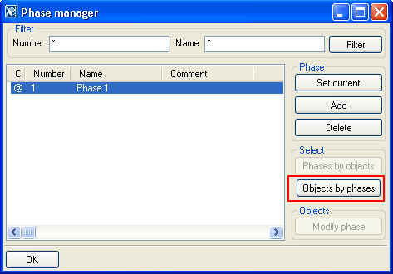
Tất cả cấu kiện trong mô hình sẽ được bật sáng để nói lên là chúng đang nằm trong Phase 1.
Thêm một giai đoạn mới – Model2
- 4. Nhấp chọn vào nút Add để thêm một giai đoạn mới.
- 5. Điều chỉnh tên của giai đoạn mới thành Model 2
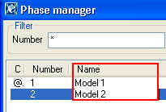
- 6. Sau đó cũng điều chỉnh tên của Phas3 1 thành Model 1.
- 7. Thấy rằng mọi cấu kiện vẫn còn bật sáng trong giai đoạn Model 2.
- 8. Nhấp chọn nút Modify phase
- 9. Bây giờ mọi cấu kiện trong mô hình đã thay đổi thành Phase 2
Trong mô hình BasicModel1 móng cột lưới trục B đã được ghi kích thước đối với cột thép trên lưới trúc B và cột bê tông trên lưới trục C. Sau khi kết hợp mô hình móng trên lưới trục C sẽ không còn cần thiết nữa và bạn có thể xóa nó đi.
Loại bỏ đế móng
Để bỏ đế móng trong trục C
Dùng lệnh Edit > Copy from Model.
Vì chúng ta không điều chỉnh các giai đoạn trong BasicModel1 nên tất cả chúng nằm trong giai đoạn số 1
Sao chụp từ mô hình
- 1. Nhấp lệnh Edit > Copy > From model
- 2. Lựa chọn mô hình BasicModel1 làm mô hình để sao trong danh sách Model directories.
- 3. Nhấp số 1 làm phase number từ đó chúng ta sao chụp đối tượng.
- 4. Nhấp chọp nút Copy.
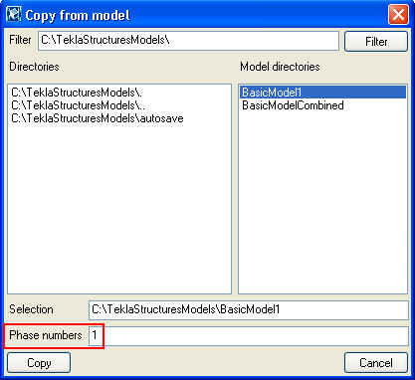
Cấu kiện của model 1 bầy giờ nằm trong combined model.
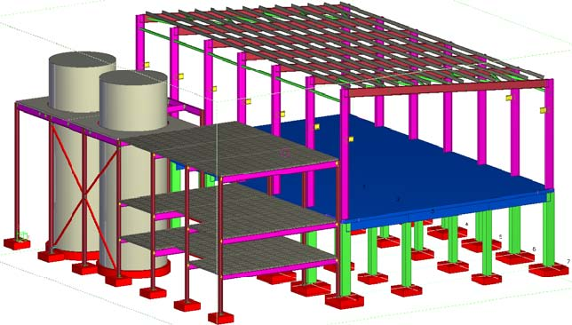
 | Bằng lệnh Copy > From model bạn không thể nhập các bản vẽ với mô hình.
Thay đổi tính chất cấu kiện Model 1 và chuỗi đánh số.
Cấu kiện Model 1 được tạo mà không cần chú ý đến tính chất của cấu kiện và chúng không bao gồm các cấu kiện của Model 2 (bao gồm màu sắc, tên, số đánh và vật liệu.)
Trong dãy số và các vật liệu khác nhau sẽ gây ra các cấu kiện bằng nhau nhận được số đánh khác nhau.
Trong mô hình kết hợp này chúng ta muốn mọi cấu kiện được đánh số theo chuỗi số thể hiện trong bản ở bài đầu tiên. Để đạt được điều này chúng ta cần điều chỉnh tính chất của mô hình Model 1 sao cho chúng nhất quán với mô hình Model 2.
Tính chất của các cấu kiện liên kết trong mô hình mới sẽ nhất quá với tính chất của mô hình hiện hữu vì chúng ta sử dụng cùmg thứ tự ưu tiên mặc định trong cả 2 mô hình.
Thay đổi tính chất móng cột
- 1. Lựa chọn đế móng Model 1
Bạn cố gắng lựa chọn bộ lọc sẵn có để lưa chọn móng.
- 2. Tải tính chất FOOTING.
- 3. Bỏ dấu chọn điều chỉnh và kiểm tra Name, Material, Class và Numbering series có bật lên chưa.
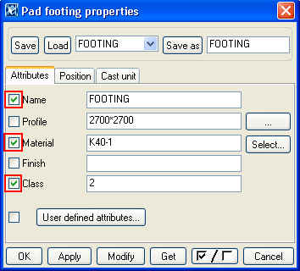
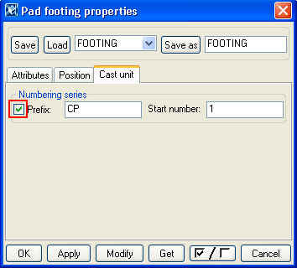
- 4. Nhấp chọn nút Modify.
Thay đổi tính chất cấu kiện khác
Bằng phương pháp sau thay đổi tính chất đối với:
- • Dầm
- • Dầm bê tông
- • Cột
- • Cột bê tông
- • Bản sàn
- • Bản sàn lõi rỗng
- • hệ giằng ngang
- • Hệ giằng đứng
- • Si-lô
- 5.6 Xác định bộ lọc riêng của bạn
Để có thể lựa chọn các cấu kiện dễ dàng hơn trong tương lai bạn sẽ xác định các bộ lọc cho mỗi loại cấu kiện. Chúng ta sẽ sử dụng tên của cấu kiện làm tiêu chuẩn để lọc.
Đối với dầm /cột thép hay bê tông chúng ta sẽ bổ sung thêm vật liệu làm tiêu chuẩn lọc để có kết quả riên biệt
Help: Modeling > Settings and tools > Filter > Select filter
Xác định bộ lọc cho móng
- 1. Nhấp chọn vào biểu tượng Display select filter dialog để mở hộp thoại Select filter.
- 2. Tải bộ lọc standard để xuất hết tất cả các bộ lọc có thể sử dụng
- 3. Nhập vào tên FOOTING trong ô Name của trang Parts.
- 4. Nhập vào tên FOOTING trong ô Save as và nhấp chọn nút Save as.
Bạn có thể chọn bộ lọc mới trong danh sách xổ xuống
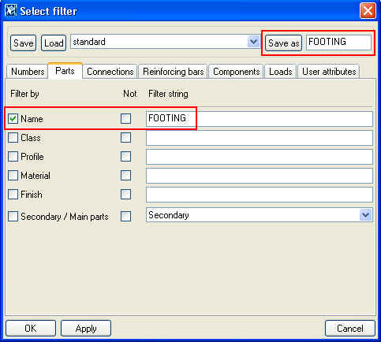
Bằng phướng pháp sau xác định bộ lọc như trên đối với:
- • Bản sàn
- • Bản sàn lõi rỗng
- • Hệ giằng ngang
- • Hệ giằng đứng
- • Si-lô
- • Vì kèo
- • Xà gồ
Xác định bộ lọc cho thép tấm
Để xác định bộ lọc cho thép tấm cả bằng tay và bằng mối nối.
- 1. Nhập tên *PLATE* vào ô Name ở trong trang Parts.
(Ký hiệu *PLATE* tương thích với các tên có từ PLATE)
2. Nhập vào tên PLATE trong ô Save as và nhấp chọn ô Save as.
Xác định bộ lọc cho dầm thép
Để xác định bộ lọc cho dầm thép
- 3. Nhập vào tên BEAM trong ô Name ở trang Parts.
- 4. Nhập vào ký tự S* trong ô Material của trang Parts.
(Ký tự S* tương thích với mọi vật liệu có tên vật liệu bắt đầu bằng ký tự S)
5. Nhập vào tên BEAM_STEEL trong ô Save as và nhấp chọn nút Save as
Kế tiếp phương pháp trên dùng để xác định bộ lọc cho:
- • Dầm bê tông
- • Cột thép
- • Cột bê tông
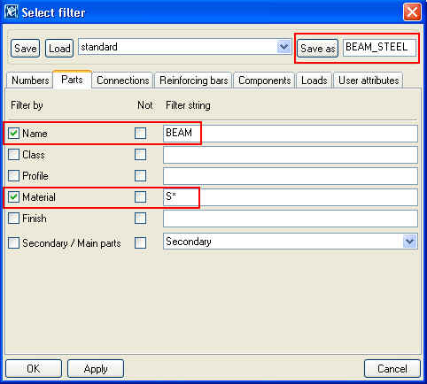
 | Tạo bộ lọc riêng của bạn sử dụng cả mô hình và công cụ tự động wizards để tạo bản vẽ tự động.
Sao chụp từ lênh mô hình chỉ dùng để sao chụp các đối tượng của mô hình khác. (không có nghĩa là từ thư mục mô hình). Chúng ta bây giờ đem các thuộc tính được tạo trong BasicModel 1 vào mô hình BasicModelCombined.
Gánh các thuộc tính của mô hình BasicModel1.
- 1. Chọn từ Tool > Open model folder.
- 2. Duyệt lướt tới mô hình BasicModel1 > Attributes.
- 3. Sao chụp tập tin
- 4. Duyệt lưới tới BasicModelConbined > Attributes.
- 5. Dán (Paste)
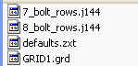
Lưu lại mô hình
Cuối cùng là lưu lại mô hình.

